***My Company Logo***

**Document Title**

***Document Subject***

*[Type the abstract of the document here:]*

Table of contents

1. Giới thiệu dự án 7

1.1. Mô tả dự án 7

1.2. Công cụ quản lý 7

2. Các nhân sự tham gia dự án 7

2.1. Thông tin liên hệ phía khách hàng 7

2.2. Thông tin liên hệ phía công ty 7

2.3. Phân chia vai trò của thành viên dự án và khách hàng 7

3. Khảo sát dự án 7

3.1. Yêu cầu khách hàng 7

3.2. Mô hình hoạt động hiện thời – nghiệp vụ 7

3.3. Mô hình hoạt động dự kiến sau khi áp dụng sản phẩm mới 7

3.4. Phạm vi dự án 7

4. Giao tiếp/Trao đổi thông tin 7

5. Ước lượng chung 8

5.1. Ước lượng tính năng 8

5.2. Work Breakdown Structure 8

5.3. Ước lượng thời gian 8

5.4. Ước lượng rủi ro 8

6. Ước lượng giá thành 8

7. Ước lượng chất lượng 8

8. Phân tích thiết kế 9

8.1. Mô hình tích hợp phần cứng/phần mềm 9

8.2. Giao diện 9

8.3. Cơ sở dữ liệu 9

8.4. Mạng 9

9. Giám sát dự án 9

9.1. Trả lời câu hỏi 9

10. Đóng dự án 9

10.1. Quản lý mã nguồn 9

10.2. Quản lý công việc 10

11. Danh mục tài liệu liên quan 10

# Giới thiệu dự án

## Mô tả dự án

*Robot dò đường, website quảng cáo, bài tập lớn….*

## Công cụ quản lý

**Link Quản lý và phân chia công việc:** MS Planner (bắt buộc): …………………………………………..…..

**Link Quản lý mã nguồn:** GitHub/GitLab (bắt buộc): ……………………………………………………………….

# Các nhân sự tham gia dự án

## Thông tin liên hệ phía khách hàng

*Anh Ngô Lam Trung:*

## Thông tin liên hệ phía công ty

*Lập trình viên: Pham Lan*

*Phiên dịch: Ngọc,*

## Phân chia vai trò của thành viên dự án và khách hàng

*Giám đốc: Hưng, tài chính, nhân sự, yêu càu cơ bản: đẹp, tròn, vàng*

*Trung: IT, chi tiết, báo tiến độ*

*Phiên dịch: Bích*

# Khảo sát dự án

## Yêu cầu khách hàng

## Mô hình hoạt động hiện thời – nghiệp vụ

## Mô hình hoạt động dự kiến sau khi áp dụng sản phẩm mới

## Phạm vi dự án

# Giao tiếp/Trao đổi thông tin

*Các qui định về họp hành nội bộ*

*Các qui định về họp hành với khách hàng*

# Ước lượng chung

## Ước lượng tính năng

*Nêu khoảng 5 tính năng*

## Work Breakdown Structure

*Vẽ WBS cho khoảng 5 tính năng nói trên*

*Phải quan tâm tới deadline mà khách hàng yêu cầu, và chỉ nên sử dụng tầm 90% thời gian. 10% còn lại là buffer.*

## Ước lượng thời gian

*Từ WBS xác định đường găng và cho biết thời gian cần thiết để làm dự án.*

## Ước lượng rủi ro

# Ước lượng giá thành

*Chi phí phát triển + Chi phí kiểm thử*

*Chi phí vận hành, quản lý, hành chính*

*Chi phí kính doanh, quảng cáo, tiếp thị*

# Ước lượng chất lượng

*Ước lượng số dòng code*

*Ước lượng số testcase*

*Qui định số dòng comment trên mỗi Kloc*

*Qui định về số unit test, automation test*

# Phân tích thiết kế

## Kiến trúc hạ tầng phần cứng

Sử dụng dịch vụ đám mây của Amazon xây dựng hạ tầng:

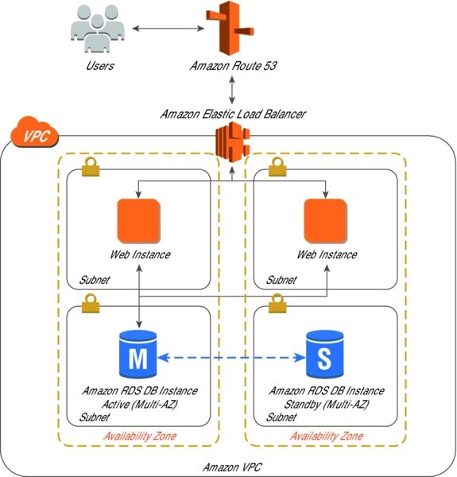

**Máy chủ**

Dịch vụ máy ảo EC2 để chạy các tác vụ web. Ta sẽ sử dụng 2 máy chủ EC2 riêng cho website phục vụ công dân và website phục vụ cán bộ quản lý.

Cài máy chủ cài đặt hệ điều hành ubuntu 18.04

**Cân bằng tải**

Cân bằng tải sẽ sử dụng dịch vụ ELB. Đây là dịch vụ hoàn toàn miễn phí giúp hệ thống có thể đáp ứng nhiều yêu cầu cùng lúc.

**Cơ sở dữ liệu**

Cơ sở dữ liệu chính và backup sử dụng dịch vụ RDS. Đây là một dịch vụ được quản lý giúp bạn dễ dàng thiết lập, vận hành và thay đổi quy mô [cơ sở dữ liệu quan hệ](https://aws.amazon.com/dms/) trên [đám mây](https://aws.amazon.com/what-is-cloud-computing/). Dịch vụ này cung cấp tính năng hiệu quả về chi phí và có thể thay đổi quy mô, trong khi vẫn quản lý được các tác vụ quản trị cơ sở dữ liệu tiêu tốn nhiều thời gian, giúp bạn thoải mái tập trung vào các ứng dụng và công việc của bạn.

Cơ sở dữ liệu chính và các máy chủ web sẽ được thiết lập ưu tiên tốc độ đường truyền bằng cách đặt chung AZ.

Cơ sở dữ liệu backup sẽ được backup mỗi khi cơ sở dữ liệu chính có thay đổi. Và nó có thể được dùng thay thế bất cứ lúc nào cơ sở dữ liệu chính gặp vấn đề mà không làm hệ thống bị gián đoạn.

**Mạng**

Tất cả hệ thống của chúng ta sẽ được đặt trong một mạng riêng ảo sử dụng dịch vụ VPC.

Tên miền được đăn ký và lý bởi dịch vụ route53.

## Kiến trúc phần mềm

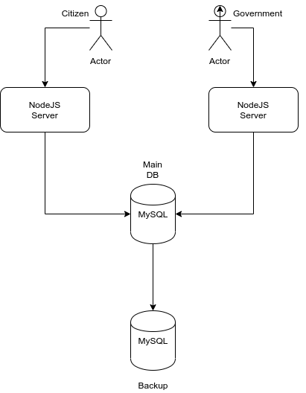

## Giao diện

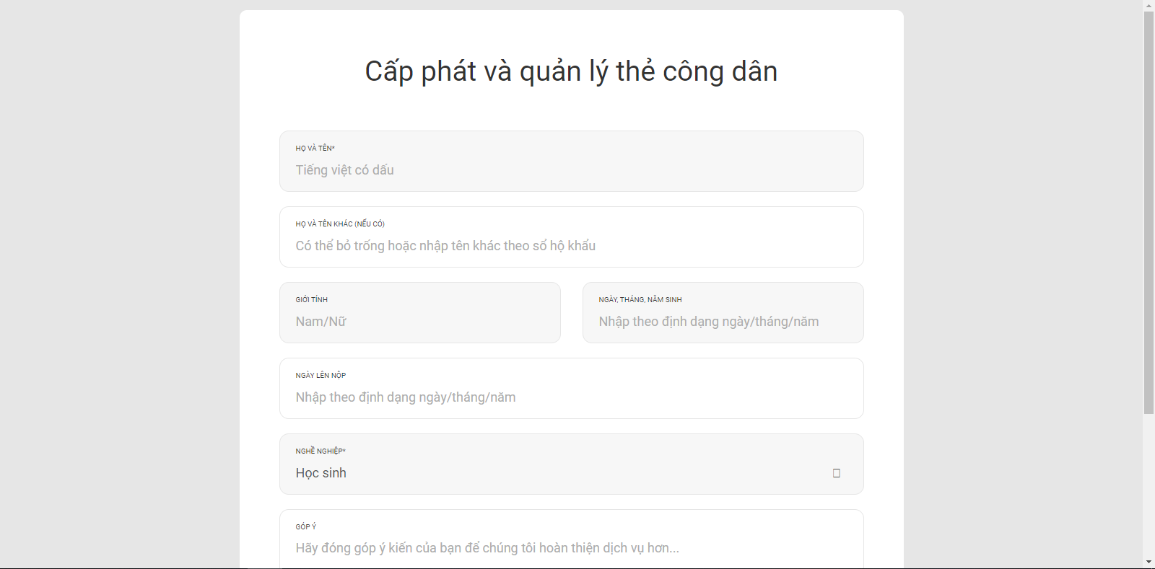

# Giám sát dự án

## Trả lời câu hỏi

1. Khách hàng yêu cầu: “Cần có người làm việc trực tiếp ở công ty chúng tôi để tiện trao đổi và sửa lỗi?”.

Nhóm quản lý sẽ trả lời: Các trao đổi thường ngày các anh có thể trao đổi với qua kênh skype của dự án. Với các vấn đề cụ thể và cấp thiết hơn thì chúng tôi hoàn toàn có thể bố trí nhân sự làm việc trực tiếp ở công ty anh nhưng chi phí cho dự án sẽ thay đổi.

1. Khách hàng yêu cầu: “Oh. Xếp chúng tôi sử dụng máy tính cài hệ điều hành Windows 95 cơ. Liệu phần mềm này phải chạy được đấy nhé. Ông mới là người duyệt cái này đấy”.

Nhóm quản lý sẽ trả lời: Phần mềm của chúng tôi chạy trên nền web nên có thể sử dụng ở tất cả các hệ điều hành và trình duyệt web nhé.

1. Khách hàng yêu cầu: “Dự án phát triển phần mềm này giá 100 triệu. Giá này có bao gồm VAT hay không nhỉ? Giá cụ thể cho tình huống có VAT và không VAT là bao nhiêu?”

Nhóm quản lý sẽ trả lời: Chi phí phát triển và chi phí kiểm thử là chưa bao gồm VAT. Giá bao gồm VAT là 267 triệu nhé. Chi phí vận hành thì không có VAT.

# Đóng dự án

Thực hiện các thống kê

## Quản lý mã nguồn

Dựa trên các biểu đồ của Git, hoặc các công cụ phân tích code, xuất ra 3 thông kê. Gợi ý

1. Số commit của mỗi người
2. Phân bố commit của dự án (sáng chiều đêm…)
3. Số dòng lệnh bị thay đổi
4. Sơ đồ các branch được tạo ra
5. Số dòng lệnh của dự án

## Quản lý công việc

Dựa trên các biểu đồ của Planner, xuất ra 2 thống kê. Gợi ý

1. Số task đã hoàn thành, chưa hoàn thành, muộn…
2. Bố trí task theo Schedule

# Danh mục tài liệu liên quan